**OA系统客户端更新使用说明（电脑端）**

**一、电脑客户端在线更新使用说明**

1. 运行OA精灵，提示在线更新，点击下方的开始升级按钮。等待更新程序下载，更新程序下载完毕后点击下方的安装更新程序进入安装界面。

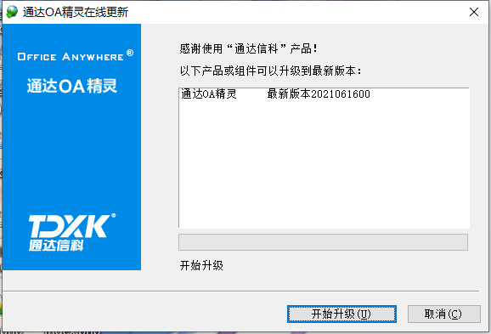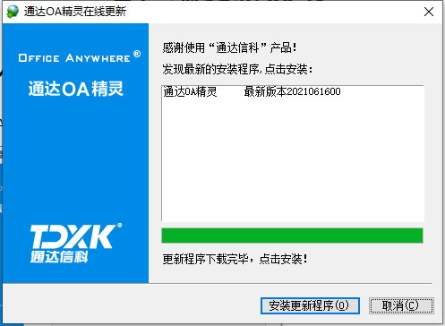

1. 在安装界面点击下一步到选择安装目录界面，可以直接点击安装，或者修改路径后在进行安装操作。

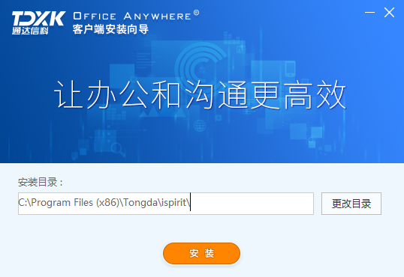

1. 安装完成会打开出现下图左界面，在这个界面上点击地址栏右侧的小齿轮打开设置界面。在设置界面填写用户名、密码及OA地址。OA地址（外网）：[https://o.htu.edu.cn/](http://o.htu.edu.cn/)

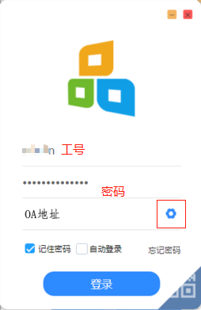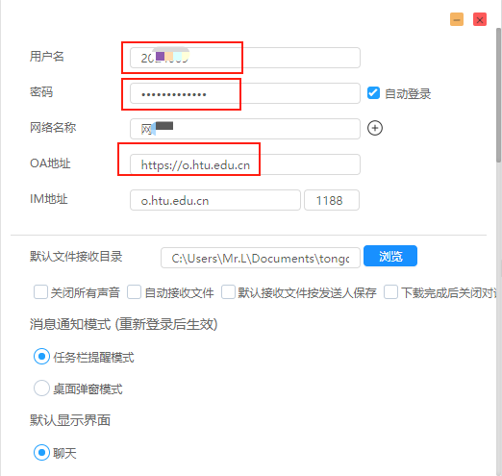

1. 用户名及密码填写完成后进行登录。客户端左侧导航包含**消息、组织、菜单、电子邮件四个常用功能**，点击相应图标即可切换右侧显示区的展示内容；顶部导航包含**群发消息、部门群聊、任务中心、天气、OA首页**等功能，点击会弹出窗口展示相应内容；左下角可**更改皮肤、查看和新建便签、更改客户端设置**等。

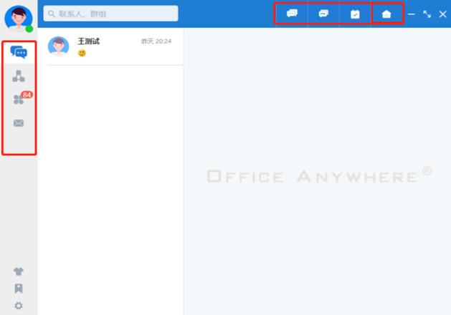

**二、电脑客户端下载地址：**

**如电脑客户端无法在线更新，复制下方链接到浏览器中进行安装包下载安装。https://o.htu.edu.cn/ispirit.exe**